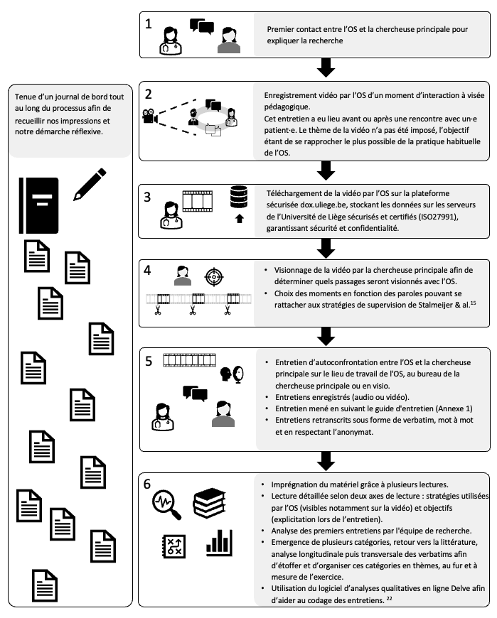
Annexe 2. Recueil et analyse des données

